Το μνημείο γενοκτονίας των Ελλήνων του Πόντου, στην πλατεία Αλεξάνδρας στον Πειραιά
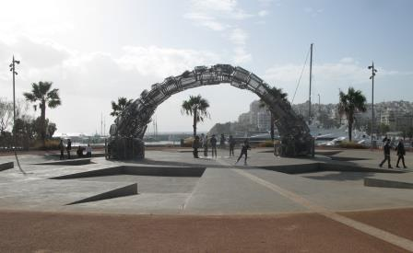

Σύγχρονη Τέχνη, Γλυπτική Σύνθεση στην πλατεία Αλεξάνδρας , Πειραιά.
Δημιουργός Έργου: Παναγιώτης Τανιμανίδης.
Το μνημείο κατασκευάστηκε με δαπάνη του Ευάγγελου Μαρινάκη, γόνου Υψηλαντών εκ μητρός του.
Ανέγερση 21 Μαΐου 2017 επί Δημαρχίας Γιάννη Μώραλη.
Περιγραφή: “Το «Πυρρίχιο Πέταγμα» εξωτερικά είναι ένα «αθαλασσοδιάβατο» κύμα που σηκώθηκε ξερίζωσε και πέταξε από τη μια πατρίδα στην άλλη τον Ελληνισμό του Πόντου. Εσωτερικά το έργο, το μέσα γλυπτό είναι η ανυπεράσπιστη διαδρομή που κάνει ένα προσφυγοπούλι από τον Πόντο στη νέα του πατρίδα να ζήσει και να μεταφυτέψει το «είναι» τόσων αιώνων… Είναι μια σκυταλοδρομία 17 γλυπτικών συνθέσεων «πνιγμένων» μες το κύμα.’’ Π. Τανιμανίδης

ΟΙ «ΜΕΣΑ» 17 ΣΥΜΒΟΛΙΚΕΣ ΓΛΥΠΤΙΚΕΣ ΣΥΝΘΕΣΕΙΣ
(Δεκαεπτά ενθυμήματα... Όσα τα μέλη της οικογένειας του Δημιουργού του Έργου, που χάθηκαν στη Γενοκτονία)
- Τα νταούλια, η πρώτη «φωτιά» του Πυρρίχιου
- Το «προσφυγοπούλι» που κρυβε η ψυχή του κάθε κυνηγημένου Πόντιου ξεκινάει με το παιδί του στον κόρφο και τη λύρα στα νύχια, το ανυπεράσπιστο ταξίδι στη νέα του πατρίδα
- Τα λουκέτα πίσω μας. μεγάλωσαν απ’ τα μυστικά και τις ελπίδες που αφήσαν μέσα τους και χωρίς κλειδιά σταμάτησαν το χρόνο. τα λουκέτα στον Πόντο και τα κλειδιά τους στην Κοκκινιά… στα εικονοστάσια…
- Τα «γόρδια» δεμένα πλοία των συμμάχων πώς να τα λύσει μια λίρα…
- Με τιμονέρη τα βαγγέλια…
- Η σιγασμένη καμπάνα…
- Η λύρα ακόντιο…
- Οι εκκλησιές που μείναν πίσω ακόμα ρέουν το αγίασμα…
- Η εξαϋλωση – το προσφυγοπούλι χάνει το παιδί του…
- Το πηγάδι – η λύρα σκάβει την πέτρα για νερό για το πρώτο θεμέλιο…
- Η τράπεζα
- Ο αργαλειός, για να υφάνει το όνειρο της επιβίωσης
- Η λύρα αλέτρι στα πετροχώραφα της νέας γης…
- Η σημαία που ‘ρθε μέσα τους – η σημαία που δεν γράψαμε
- Η ξύστρα της άγραφης Ιστορίας της γενοκτονίας…
- Η άφιξη, το προσφυγοπούλι έφερε τη Λύρα…
- Τα κυάλια της μνήμης μας…

Πηγή: efxinospontos.gr

